茶香润桃李 匠心绽芳华

——记眉山职业技术学院优秀教师李倩

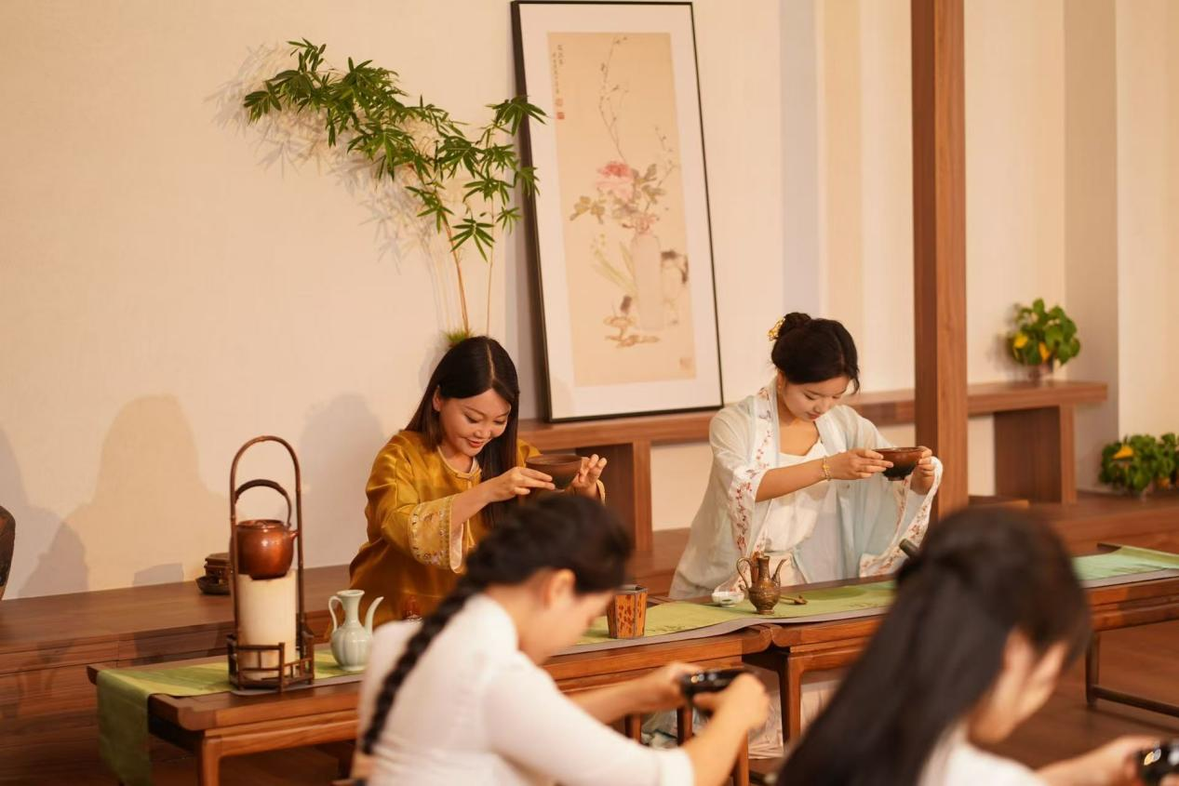她用19载春秋在实训室里沉淀岁月，在28座茶山上写下青春，在389张茶席上绣出职业教育技术能手，在12个国家开设中华茶文化讲座168场——她让盖碗茶泡开20枚职业技能金牌，用中国制茶技艺斟满乡村振兴的月光，她让联合国讲台前的茶香里，生长着中国非遗的年轮，她用点滴平凡故事，书写着职业教育者的“不平凡”。

——题记

李倩，女，1984年03月出生，教育硕士，中共党员，眉山职业技术学院专任教师，教授，高级技师。她深入学习贯彻习近平总书记关于教育的重要论述和习近平文化思想，发扬工匠精神、矢志茶艺报国，19年来坚持匠心育人、积极建设省级双高专业群、助力地方发展、弘扬文化自信，攻坚克难、屡创佳绩，在平凡岗位创造了不平凡的业绩，起到示范引领作用，获评全国五一劳动奖章获得者、全国三八红旗手、全国巾帼文明岗、入选新时代名师名匠名校长计划，四川省第十二次党代会代表，四川省人民政府专家评议团成员，四川省工会十五大代表等20项国家级、省级荣誉，《李倩：让更多的人感受茶的美》等被新华社、学习强国一系列中央媒体多次宣传推介。

19年，是李倩向中国茶文化取经的时间，是她带领一批又一批的高职学生从茶文化中获得滋养、收获成长的时间，是她孕育出一代又一代全国茶艺冠军、省级、市级技术能手的时间，也是她传承发扬中华优秀传统文化，助推中国茶文化在乡村振兴的道路上拥抱世界和未来的时间。

投身职教，结缘于乡村振兴的这片树叶，时间在教书育人、茶农家中的到访和一次次茶会的交流中流逝，她在茶文化中获得了滋养。一盏茶，是美美与共的中华大国自信，是乡村振兴的宏伟蓝图，也传递着一名职教老师的故事。

一、坚守一线的“教书匠”，匠心培育大国工匠

“我也没想到，英语专业出身，会与茶结缘。”2006年，李倩进入眉山职业技术学院担任英语教师。两年后，应学校职业教育办学的需求，她从英语教师转为茶艺技能教师，从此踏上了“双师型”教师的转型之路。

转型的当年，学校商贸旅游系组织团队第一次参加四川省茶艺大赛。全程赛事下来，李倩团队以为成绩还不错，但却榜上无名。李倩不服气，径直找到评委理论，评委老师郑重其事地告诉她：“茶，你需要学的还有很多！”

“问题究竟出在哪儿？”李倩苦思冥想，“到底是眼界太窄了！”此后，她跳出学校圈子，走出校门潜心学习。跟随四川省茶文化协会老师们学习，从茶文化发源地蒙顶山到杭州，从福建到浙江，从江苏到上海，从湖南到广西，从云南到北京……短短几年时间，小半个中国都留下了李倩学习茶文化的身影。

茶艺比赛是竞技，只有在真实赛场上才能看出门道。为了能学到更多有关茶的知识和技能，只要全国有茶艺比赛，李倩总会前往观战。“每次进入赛场，我都‘厚着脸皮’去抢紧挨评委席的第一排坐下，就为听清楚评委们对茶艺表演的每一句点评。从茶具摆放位置的倾斜度、动作的规范度这些细节开始，他们点评啥，我都悄悄记录下来。”李倩“偷师”的几十本笔记成为她的独家秘籍，很多都已写进教案，帮助改进课堂教学。

成果究竟如何，还要实战检验。2014年4月，为备战全国职业院校技能大赛，李倩在急性乳腺炎术后没几天就赶回了学校。与学生吃住同行，带领团队攻坚克难，连拼几个月，终于获得全国职业院校技能大赛一等奖。“这个沉甸甸的奖项，是李老师用她的辛劳和汗水换来的。”学生们拥着李倩，哭了。

自2006年起，她坚守教育教学一线，以双高建设为抓手，潜心茶艺研究推广，全心育人，成绩突出。从英语教师跨界为茶艺学者，读茶书访茶山，躬耕学茶艺、问道茶文化，主编出版《中华茶艺》等教材10部，其中《中华茶艺英文版》被联合国教科文组织收录；参与省级“三全育人“综合改革试点院（系）建设，编著《四川盖碗茶技术标准》，与地方政府共同完成横向课题14项，在核心期刊发表论文20余篇，申请专利5项；个人参赛获全国教学能力大赛三等奖1项、中央电教馆信息化素养奖项4项，四川省教学能力大赛一等奖1项、四川省工匠杯技能大赛（一类大赛）金牌1枚。

她坚守技能实训一线，积极带徒授艺育人，全心助生成长成才。深入贯彻以赛促学理念，找差距、提技能，连续24次带队指导学生参加国家级、省级一类比赛和职业院校技能大赛，累计获得一等奖20项、二等奖30余项。其中，全国职业院校技能大赛获一等奖4人次，国家一类大赛全国乡村职业技能大赛获银牌1枚，四川省工匠杯等一类大赛获金牌5枚、银牌8枚、铜牌4枚，四川职业院校技能大赛获一等奖8项，学生和团队成员多次获评省市级技术能手等荣誉称号。立足教师育人的本质，结合自身扎实的专业知识，每年开展学生实践教学2000余人，提高学生实践能力，培养出一批又一批服务乡村振兴的高素质技术技能人才。多年和种植大户合作，培养出了一批杰出的乡土人才。深化国际合作，培养了三批“一带一路”国家尼泊尔农林大学留学生。

她坚守名师带队一线，无私分享技能技艺，全心助力职教水平提升。积极承担四川省双师型名师工作室领办人职责，创新“教、研、改、服”技能提升方式，培养练就名师团队，推广“17+17+10+N”全过程、多维度、共建共享工作室模式，辐射帮助12个兄弟院校、128个成员，有效提高省域职业教育水平，受邀在四川省教育厅交流工作室优秀经验。多次担任全国职业院校技能大赛裁判组长、四川省职业技能大赛裁判长，起草技术规则，参与起草省厅级地方、行业标准12项。

二、深耕基层的“守艺人”，技艺赋能地方发展

李倩扎根基层，贯彻“兼济天下”的文化品格，传茶艺、助发展，助力乡村振兴、地方发展，帮助广大群众实现脱贫增收、共同富裕。

她是茶农的技艺传承者，深耕茶艺技术推广，积极带领茶农致富。通过“党建引领+技能大师工作室+市场产品+就业致富”模式，与区县共建国家名匠技艺传承平台工作站，将茶农产品和茶文化结合，指导茶农茶叶加工制作工艺，改良茶产品配方，定期开展公益培训，开拓乡村特色产业，每年为全省培养农村茶业人才20000人次以上，人均年增收4200元，共计增收1000余万元，被四川省农村农业厅评为四川省乡村工匠名师。团队工作视频入选十三届全国政协举行第66次双周协商座谈会围绕“充分发挥职业教育在乡村振兴中的作用”协商议政会议的主题视频中，从不同角度展示了职业教育在乡村振兴中起到的突出作用和贡献。2024年，团队成功申报省科技厅科技计划项目2项，成果转化项目1项。

她是地方的致富带头人，深耕地方文创销售，积极推动地方发展。把茶农产品与东坡文化结合，为三苏祠博物馆等提供智力支持，赋能新茶饮，开发新文创，创新推出“东坡家手作茶”，大幅带动东坡区茶产品的销量，打造地方名片、特色茶艺品牌，获四川省旅博会银奖、斗茶赛金奖，为企业提高销售额240%，创造年产值300万元。对于有自己品牌的茶企业，积极提供制茶工艺技术指导，帮助他们改良茶产品配方，提高文创产品整体包装，为企业提高经济效益。

她是群众的技能讲授人，深耕茶艺培养传授，积极促进就业增收。长期建设运营技能大师工作室，发挥国家级教学资源库作用，坚持不懈从事茶艺技能免费教学传授、开办公益茶课。近五年来，每年培养茶艺技能学生1000余人，辐射线上线下学生、行业从业者超10万人，帮助学生就业、群众增收。

在援疆援藏的教育帮扶征程上，她是步履不停的“边路行者”。怀揣着弘扬教育家精神的信念，她将专业的力量注入藏疆地区的“五金”建设，用知识与技能为当地发展添砖加瓦。为推动技艺传承与创新，她主持的新时代职业学校名匠工作室（园艺专业），将目光投向更广阔的天地。她带领成员奔赴四川省凉山彝族自治州盐源县盐井街道青草坡，深入苹果种植一线，开展苹果生产技术指导工作。手把手指导10名苹果种植大户，从果园的日常管理到病虫害的绿色防控，她毫无保留地分享知识与经验。在她的悉心指导下，果农们科学管理苹果园的能力显著提升，掌握了绿色防控病虫害的有效方法，为苹果的优质高产打下坚实基础。她担任甘孜州茶叶生产顾问，凭借深厚的专业知识和丰富的实践经验，对茶叶生产工艺进行优化升级。从茶叶的采摘时机把控，到加工过程中的关键环节改进，茶叶品质实现质的飞跃。2025年3月，李倩以专家身份参与新疆维吾尔自治区职业技能大赛，对口帮扶博尔塔拉职业技术学院。她深入了解学院教学实际情况，为提升师生职业技能水平制定个性化方案，从理论知识的深化到实践操作的强化，全方位助力学院职业教育发展。李倩依托名师工作室，积极搭建教育帮扶桥梁。自2023年起，她在甘孜州、凉山州等地相继建设李倩名师工作站，精心组织开展主题活动，累计帮扶藏区教师68名。通过教学研讨、示范课展示、一对一指导等多种形式，她帮助藏区教师更新教育理念，提升教学能力，为藏区教育事业培育了一批优秀的师资力量。

1. 优秀文化的“传播者”，传承弘扬文化自信

春草年年绿，好茶岁岁新。李倩带领学生迎来了一年又一年的丰收，这些成果也从国内延伸到了国外。2016年，李倩指导酒店管理专业学生陈书凡、段雨薇经层层选拔进入国家对外友好协会文化艺术团，作为高职学生赴加州大学洛杉矶分校进行文化展演；学生郭潇入选意大利2015年米兰世界博览会茶文化交流大使……

自海外返校，郭潇激动地告诉李倩：“通过茶这一片小小绿叶，欧洲朋友对我们的认识加深了。”段雨薇说：“我们展示了中国茶文化的美，每个人都对我们竖起了大拇指，我们在茶里看到了文化自信！”

2018年，李倩通过考试，成为一名访问学者。从那一天起，她就立志以茶为媒，让不同肤色的人爱上中国传统文化。

自2006年以来，李倩坚定文化自信，践行“中国茶走向世界”的理念，践传承、扬自信，将英语特长融入茶文化传承弘扬，立志打造世界东坡茶，提升中华优秀传统文化世界影响力，助力社会主义文化强国建设。

她聚焦文化传承，深入挖掘提升，带头做好非遗发展。作为非遗代表性传承人，她带着自己的团队，长期致力于深入挖掘东坡茶文化在非物质文化遗产中的地位和作用。2023年10月，成功申报四川省文化和旅游厅非遗体验基地和东坡传统点茶技艺、传统长嘴壶冲泡技艺、东坡传统盖碗茶冲泡技艺等3个非遗项目，李倩成功入选非遗代表性传承人。她通过广泛走访、调研挖掘非遗，帮助268名非遗传承者提高技艺、研发非遗作品。

她聚焦文化弘扬，深入交流传播，带头做好国际宣传。在12个国家用英语开设茶文化讲座168场，讲好中国茶故事，作品《一带一路，茶和天下》被世界技能博物馆收藏寄存；定期开展线上讲座向世界讲述中国茶文化，主持国家级教学资源库《中华茶艺国际版》输出茶艺中国标准，被推选为教育部具有国际影响力资源库，获一带一路东盟教学平台收录，《中华茶艺英文版》被联合国教科文组织收录，主持教材《茶叶知识与品鉴》入选中非联盟优质教材出海坦桑尼亚等。

她始终坚持“三全育人”教学理念，培育学生文化自信，带领学生在英国等开展茶文化传承讲座12场，弘扬推广东坡茶文化。2015年指导学生在意大利米兰世博会担任茶文化大使，2016年指导学生担任对外友好协会文化大使在美国加州大学展演，2023年李倩在联合国教科文组织总部（巴黎）宣讲茶非遗技艺。

“青苗破土承师训，非遗焕彩耀东方”，李倩以茶为笔，在教育强国的蓝图上描绘希望，积极培养大国工匠，在乡村振兴的火热实践中播下种子，在中国优秀文化传承的长卷中书写担当。她是山深处点亮的星火，是国际舞台绽放的牡丹，更是新时代职业教育教师的最佳注解——既能在泥土中扎根生长，亦能在云端绽放芬芳。这盏浸润着东坡文脉的茶汤，正以历久弥新的醇香，芬芳着无数职教学子的心，滋养着乡村振兴的沃土，温润着文明互鉴的苍穹。